（様式３）
技術実証フィールド見学会申込書

１．見学会概要

内容 | 技術実証フィールド（実証ヤード、分析室棟、資材置場、管理棟）の見学、１～２時間程度
開催日 | 令和２年２月２１日（金）
集合場所、時刻 | ①ＪＲ常磐線富岡駅改札、１１：１０（富岡駅～中間貯蔵工事情報センター間は車で送迎します）  ②中間貯蔵工事情報センターに直接お越しの方は、１１：３０  ※工事情報センターで身分証確認の上、１１：３０頃出発します。
募集人数 | 最大２０名（応募テーマ１件あたり２名まで）  ※希望者多数の場合は調整させていただきますのでご了承ください。
申込方法 | 「見学会申込書」に必要事項（応募を検討しているテーマ名（案）、見学希望者、集合場所）をご記入の上、JESCO中間貯蔵事業部技術課までメール（akiyama@jesconet.co.jp;hata@jesconet.co.jp）にてお申込みください。
申込締切日 | ２月１２日（水）１５時
その他 | ・長袖、長ズボンをご着用ください。長靴の着用は不要です。
 | ・技術実証フィールドで着用するヘルメット、マスク、手袋は弊社が用意します。
 | ・食事の時間はありませんので、事前に食事を済ませてください。

＜問い合わせ先＞
中間貯蔵・環境安全事業株式会社（JESCO）
中間貯蔵事業部 技術課 秋山（あきやま）・畑（はた）
TEL：０３－６６３５－４９０２（直通）
E-mail：akiyama@jesconet.co.jp;hata@jesconet.co.jp

２．中間貯蔵工事情報センターについて

所在地 福島県双葉郡大熊町大字小入野字向畑256
アクセス 下記参照
（乗用車約40台、大型バス3台が駐車可能）
ホームページ https://www.jesconet.co.jp/interim_infocenter/index.html

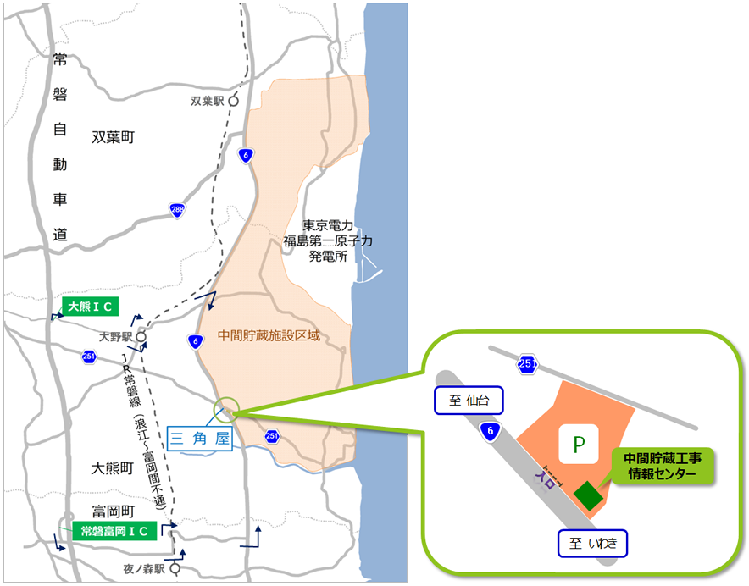

車でのアクセス
・常磐自動車道 大熊ICから約10分、国道6号をいわき方面へ進み、三角屋交差点付近
・常磐自動車道 常磐富岡ICから約12分、国道6号を仙台方面へ進み、三角屋交差点付近
【国道を右折する場合は、対向車に十分ご注意ください。】

公共交通機関でのアクセス
・最寄りの駅（JR常磐線富岡駅）から中間貯蔵工事情報センターに直接お越しの方はタクシーをご利用ください。富岡駅からは約7.5kmです。

３．見学会申込書

送付先メールアドレス：akiyama@jesconet.co.jp;hata@jesconet.co.jp

＜応募を検討しているテーマ名（案）＞

＜見学希望者＞
所属機関 | 氏名 | 連絡先（携帯電話番号等）
必ず、公的機関が発行した身分証明書と同じ氏名をご記入ください。
○本申込書の内容をもとに、帰還困難区域の入域許可申請を行います。
○ご見学の当日は、帰還困難区域に入る際に、公的機関が発行した身分証明書をお示しいただき、本人確認を行わせていただきます。仮に、本申込書の内容と身分証の内容に相違がある場合（例えば、身分証の姓が申込書と異なっている場合）、帰還困難区域への入域はできません（見学にご参加できません）ので、お気を付けください。
※記入いただいた個人情報については、見学案内の業務目的以外に使用することはありません。

＜集合場所（１つに○）＞
①ＪＲ常磐線富岡駅 ②中間貯蔵工事情報センター

